SCORE交換心得
1.姓名: 楊政群 B9802092 醫學四
2.交換學校: University Of Ljubljana, Slovenia
3.交換時間: July 5th to July 30th ,2012
4.行前準備:
- 簽證辦理:Slovenia 屬於申根國家之一，故不需要簽證。
- 機票預訂:由於台灣直飛斯洛維尼亞盧比安那的機票極貴，所以由ez-travel(易遊網)網站上訂華航學生票，奧地利維也納-台灣台北來回機票，(學生票較一般票少數千塊，唯購買時須出示國際學生證ISIC)再從奧地利國鐵網站ÖBB訂購由奧地利維也納-斯洛維尼亞盧比安那的火車票到達交換城市。
- 該交換國基本資料：
- 地理位置:斯洛維尼亞（斯洛維尼亞語：Slovenija）是一個位於中歐南部，比鄰阿爾卑斯山的小國，全境森林覆蓋率為全歐第二，有「巴爾幹上的綠寶石」之美稱。斯洛維尼亞國土面積為20,273平方公里，為台灣國土的0.56倍。西鄰義大利，西南通往亞得里亞海，東部和南部被克羅埃西亞包圍，東北有匈牙利，北接奧地利。全國人口約205萬人，不到台灣人口的十分之一。盧比安納(Ljubljana)為首都及最大城市。
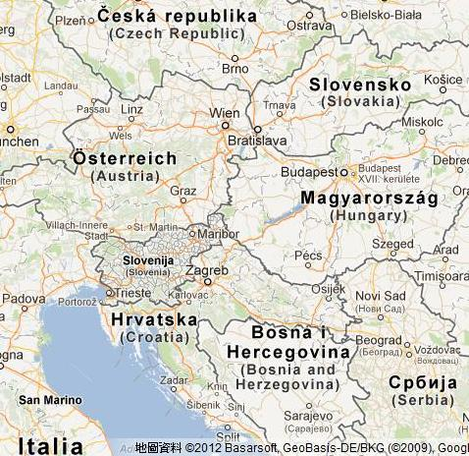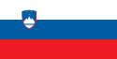
斯洛維尼亞地理位置 斯洛維尼亞國旗
- 國家歷史:斯洛維尼亞在1991年之前為前南斯拉夫(Yugoslavia)的一個加盟共和國，1991年6月25日獲得獨立。斯洛維尼亞曾為奧匈帝國(Austro-Hungarian Empire)的一部分，而當奧匈帝國在第一次世界大戰中戰敗，帝國旋即崩潰，斯洛維尼亞成為塞爾維亞-克羅埃西亞和斯洛維尼亞王國的一部分，王國後來更名為「南斯拉夫」。南斯拉夫時期的斯洛維尼亞是六個加盟共和國當中最富裕的一個。1990年斯洛維尼亞進行全民公決，88%贊成獨立。1991年，斯洛維尼亞正式宣佈獨立。南斯拉夫隨即派兵向斯洛維尼亞宣戰，但十天內便在斯洛維尼亞的抵抗中撤退，雙方基本沒有傷亡，史稱「十日戰爭」。1992年，歐洲共同體承認斯洛維尼亞為獨立國家，並接納斯洛維尼亞加入聯合國。同年，斯洛維尼亞正式獨立。由於對於南斯拉夫的興衰歷史頗有興趣，我與斯洛維尼亞的Contact Person聊了很多：同為南斯拉夫聯邦的會員國之一克羅埃西亞獨立時遭南斯拉夫猛烈轟炸，獨立戰爭耗時許久、死傷無數，但斯洛維尼亞的獨立卻僅花了十天，相較之下較為和平，原因是斯洛維尼亞曾為奧匈帝國的 一部分，其民族不像克羅埃西亞人那麼接近當時民族主義狂熱的塞爾維亞人，所以其獨立運動較為容易。現今，斯洛維尼亞的人均GDP在東歐經濟轉型國家當中名列第一。
5.交換期間：
- 食：Slovenia對學生的福利很好，因為這間大學沒有專屬餐廳，因此在城市中的大多數餐廳都有政府補助的student meal，選擇多樣且價格較一般餐點最多省四五歐。交換期間，學校補助前兩星期有10次使用student discount的福利，憑guest學生證以電話撥某一專線，店家有特殊機器接受來自政府機關的指令，即可大啖城內許多美食！Slovenia的傳統食物受義大利及塞爾維亞影響很大，大部分傳統肉食都源於後者。後兩星期，學校發放120歐現金的pocket money，但沒了student discount，我們只能選擇student menu以外的餐點，一餐動輒五六歐以上，所以我們國際學生便好好利用宿舍廚房輪流品嚐各國美食，最後兩周我們天天在不同同學寢室享用異國佳餚，而平常則自己去物價與台灣差不多的超市大採購，自己下下廚。
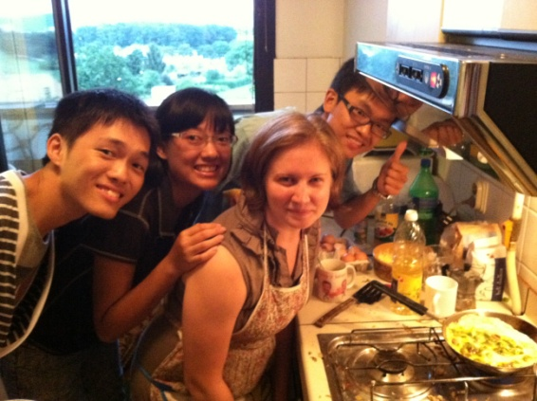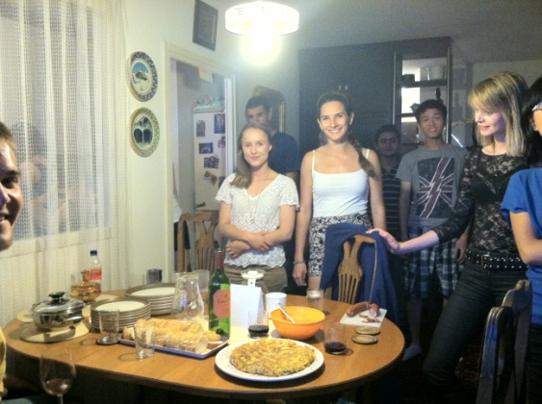
American breakfast international dinner
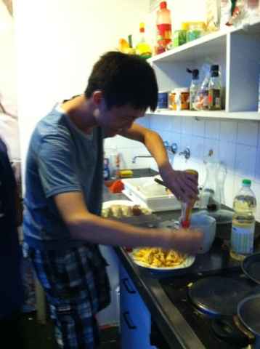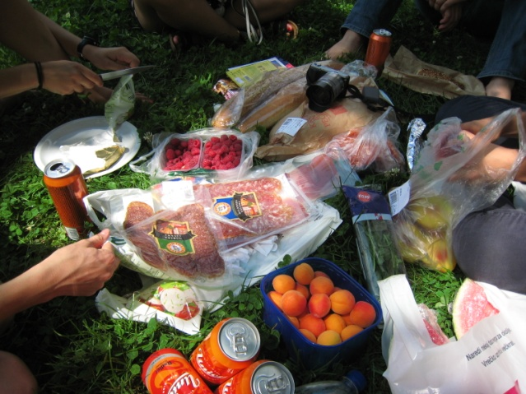
Taiwanese dinner occasional picnic
城內有許多商品平易近人的supermarket和我們假日最愛逛的傳統open market，便宜美味的水果，隨買、隨洗、隨吃。
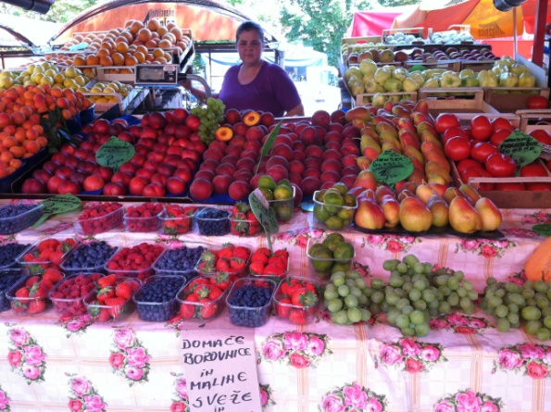
- 學：我的交換實驗室為University of Ljubljana醫學院的組織及胚胎實驗室，很幸運的，我和Ana，一位來自Catalonia, Spain的SCORE交換生同一間實驗室，帶我們的老師Dejan是位和藹的博士後研究員，每天我們早上10點到實驗室做DNA isolation及 PCR， Dejan他每天早上為我們準備blood sample，帶我和Ana輪流作實驗，一周一、兩次與指導教授 Dr. Petrovič meeting。
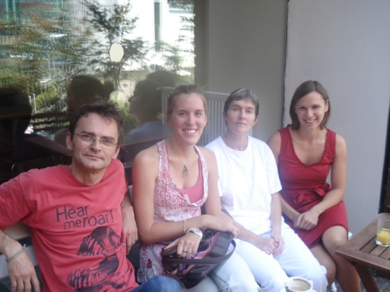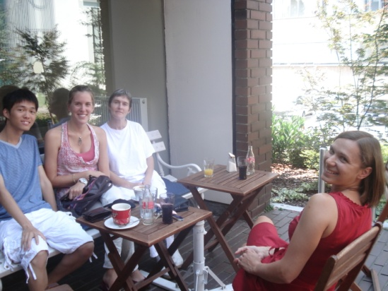
Dejan、Ana及另外兩位同事
- 住：歐式學生宿舍為公寓式，我住的宿舍Dom Irška為三間兩人房配一個廚房及一間公共廁所，我的室友是這間大學的法律系學生，只碰過幾次面，因為暑假除非有學科補考外，當地學生都會回家或去度假。
- 行：Slovenia因為正在推廣觀光，首都Ljubljana非常小且地勢平坦，城內到處都有腳踏車站，只要辦張悠遊卡，國民或觀光客就可免費租借腳踏車暢遊這小而美的城市；公車則相較之下較昂貴，刷一次悠遊卡1.2歐90分鐘內無限轉車搭乘；因為城市很小，沒有地鐵。
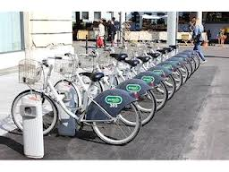
- 育：我們的contact persons為我們辦了兩個周末的Social program以及幾次的extra trips：
- 7/7-7/8 去第二大城Maribor與另一群交換學生參加當地一年一度的Lent Festival，夜市攤販湧現大批人潮，在清涼的夏夜享受傳統美食、音樂，人聲鼎沸，好不熱鬧！
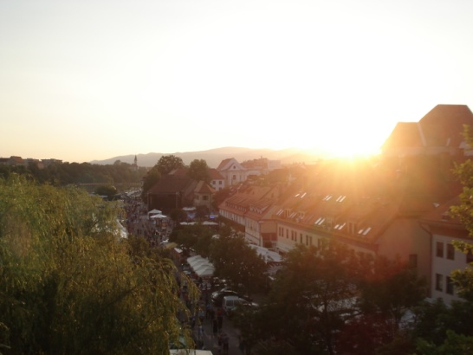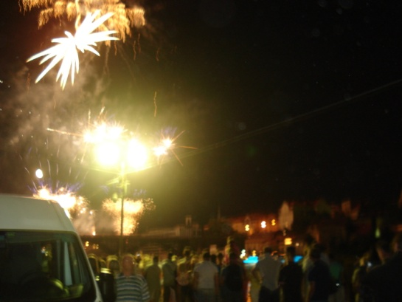
- 7/14-7/15 去爬境內的阿爾卑斯山群Triglav Alps，及遊覽境內兩大湖Bohinj、Bled，下午衝去Slovenia短短的海岸線，在國境最西有著濃厚歷史的臨海小鎮Piran遠眺克羅埃西亞，飽嚐燦爛夕陽染紅的亞得里亞海美景而興起望今朝夕陽而思古之幽情。
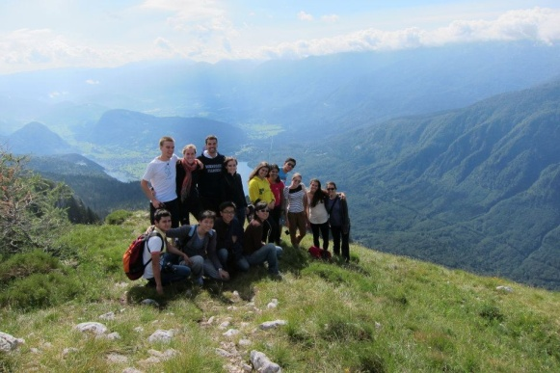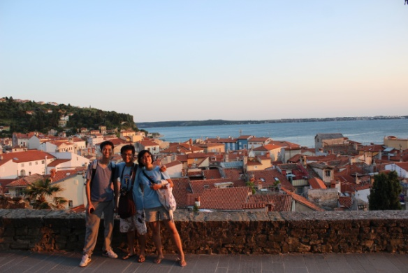
On the peak of Triglav Piran
- 7/19 參觀全歐第二大的石灰岩洞穴Postojnska jama，這些壯闊的鬼斧神工是由每十五年才滴下的一滴水慢慢的形成，相較之下，人生百年也不過是轉瞬間。
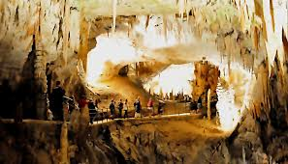
- 樂：幾乎每天我們16個交換學生都會見面，晚上在河岸邊或bar小酌或偶爾在club 跳舞，每周二的meeting及幾次的movie night都在我們“Na zdravje!”(Cheers!)聲中歡樂度過。
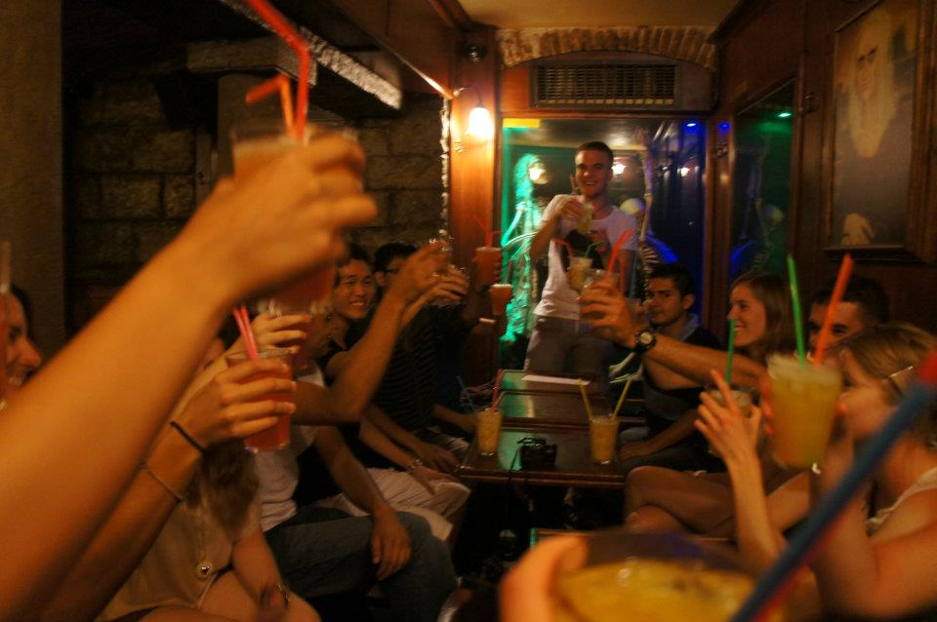
Na zdravje!

- 悟：還記得當初抽到這個知名度不高的東歐國家的錯愕，身為二十年前戰亂頻仍的南斯拉夫國家，國家建設、學術研究環境及治安想必令人擔憂，但當我從整齊繁榮的奧地利坐火車到交換城市時，眼前完整保存東歐神秘風貌的盧比安那，沒有想像中的chaotic，只有繁榮城市的欣欣向榮。因為去年曾擔任過接待SCOPE交換生的Contact person，因此對於我們兩國的接待方式的差別偷偷的比較了一番：我們在長庚是每位SCOPE incoming會有兩到三位的contact persons，而SCORE則是一群incomings 只有一兩個contact persons，除了social program外，所有的incomings都由其contact persons帶出去遊山玩水，而在斯洛維尼亞則是SCOPE及SCORE全部只有三個contact persons，全部的incomings幾乎每天都會見面，一起參加活動，其實兩者各有好處，都能盡興地暢遊交換國家，也算是不分軒輊了。
斯洛維尼亞雖不像台灣有先進的半導體產業或其他高獲利產業，但國家的福利可是羨煞了我們亞洲國家，他們自幼稚園到大學都不用繳學費，對於學生就學期間則有一班過半數學生都能領到獎學金的制度，還有前面提到的student meal，如同其他歐美國家，大學生選擇GAP YEAR去當交換學生或壯遊，人生稍作停頓，好好想想下一步，追尋真正想要的未來也是稀鬆平常的事。迥異於比鄰的前共產國家，他們的經濟、政治以及教育制度都是東歐數一數二的進步，學生、路人及餐廳員工的英文程度更是我這次遊歷的七國之中非常好的，然而也高過了我國英語程度，我很好奇這樣福利超好的政府是如何維持的，我的招待人卻無奈的說，如同Spain, Portugal, Greece，歐洲全境幾乎都受歐債危機所苦，而政府花大錢提供國民福利以致入不敷出，實驗室同事則說斯洛維尼亞才正要進入未來失落的十年。
許多交換到歐洲泱泱大國或旅遊興盛的國家都抱怨交換待遇不佳，相較之下，斯洛維尼亞不但物價與台灣差不多，且招待人的積極、熱心以及招待的待遇真的令我感到很慶幸，抽到了一個很棒的國家，不但一飽我對南斯拉夫及近代歐洲歷史知識的渴望也讓我認識這個小而美的東歐國家，東歐的濃濃歷史風貌、境內的自然奇觀以及夜間傳統音樂、燈光下活躍城市美景的溫存也讓我偷嚐了不少，I feel sLOVEnia!
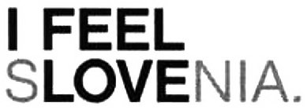
6.改善建議：由於青輔會提供的「100年補助青年赴海外實習體驗計畫」申請截止日(100年四月八號)前我們仍未收到來自交換的國家的Card of Acceptance(100年五月十號才收到)這是青輔會網站上公布申請這項計畫的必要文件之一「海外實習單位同意實習證明」以致無法提出申請，因此我們只能仰賴學校國事部提供的交換補助。因此希望將來能要求簽約的交換國能提早發函表示同意並確定實習單位，以利我們能申請校外補助項目減低本校國事部支出。真的非常感謝與會人員、老師及LORE學妹們的大力相助及貼心提醒，讓我們有如此難忘的人生經驗，也希望將來我們outgoing的心得及聯絡資料能提供給未來出去交換的學弟妹，讓他們有選國的建議以及該交換國必遊必吃的info！
7.研究成果報告：交換的實驗室旨在研究TypeⅡ Diabetes 與cardiovascular disease 之間的關係，我們的研究主題為“GENETICS OF MICROVASCULAR COMPLICATIONS IN TYPE 2 DIABETES”，我們從冰箱冷藏的TypeⅡ Diabetic patient的blood sample中依據protocol進行DNA isolation，再分別利用Real Time PCR和Classic PCR放大基因訊號，duplicated DNA product再進行Electrophoresis分析進而研究T2DB病患有何心血管疾病的基因。再前往交換國家前我先閱讀過了交換實驗室指導教授的幾篇article，並了解研究中在斯洛維尼亞族群中intracellular adhesion molecule 1 (ICAM-1) gene的K469E polymorphism 與TypeⅡ Diabetes無關，由於TypeⅡ Diabetic patient是罹患Myocardial Infarction(MI)的高危險族群，而ICAM-1則已被先前的研究證實在MI的pathogenesis中扮演重要角色，所以研究者藉此研究兩者之間的關係。另外指導教授Dr. Petrovič還有幾份關於TypeⅡ Diabetes造成的Nephrotic syndrome中的Retinopathy的研究。在這個月中，我們每天早上到實驗室對各樣本進行同樣的實驗分析步驟，以收集實驗數據以利將來統計分析。教授另外安排我和同實驗室的交換生Ana參加他博士班學生的phD Defense，了解當地的學制及博士產生過程。這個月，我們除了熟稔PCR、DNA isolation等基因遺傳學技術外，藉由研讀相關article並與實驗室學長姐的討論而更了解與我國國人息息相關的TypeⅡ Diabetes 與可怕的cardiovascular disease 之間的關係，很高興能有這次的交換機會，不但接觸了不同的文化，也見識到了國外的實驗室是如何運作的，謙虛的包容文化與習慣差異，互相學習。

